**PRACTICA DE INSTALACION DE SISTEMAS OPERATIVOS**

**Requisitos del sistema**

* Procesador: de 1 gigahercio (GHz), o procesador o SoC más rápido

1. RAM: 1 gigabyte (GB) para 32 bits o 2 GB para 64 bits
2. Espacio en disco duro:16 GB para el sistema operativo de 32 bits o 20 GB para el sistema operativo de 64 bits
3. Tarjeta gráfica: DirectX 9 o posterior con controlador WDDM 1.0
4. Pantalla: 800 x 600

Lo he sacado de [aquí](https://support.microsoft.com/es-es/windows/requisitos-del-sistema-de-windows-10-6d4e9a79-66bf-7950-467c-795cf0386715)

Esta será la configuración que utilicemos para nuestra máquina virtual:

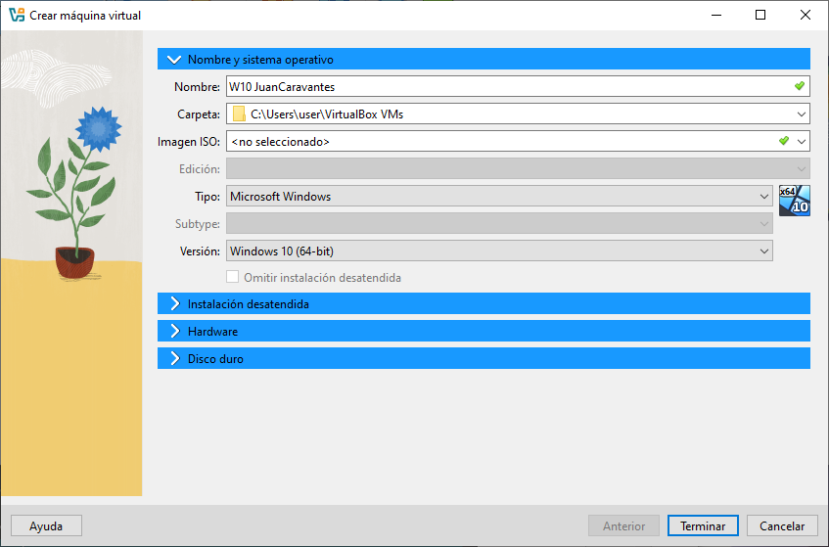

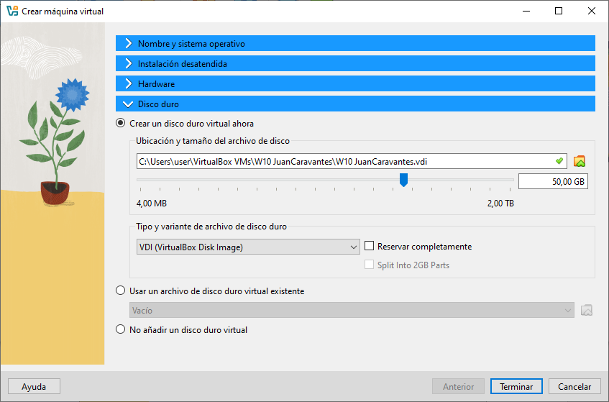

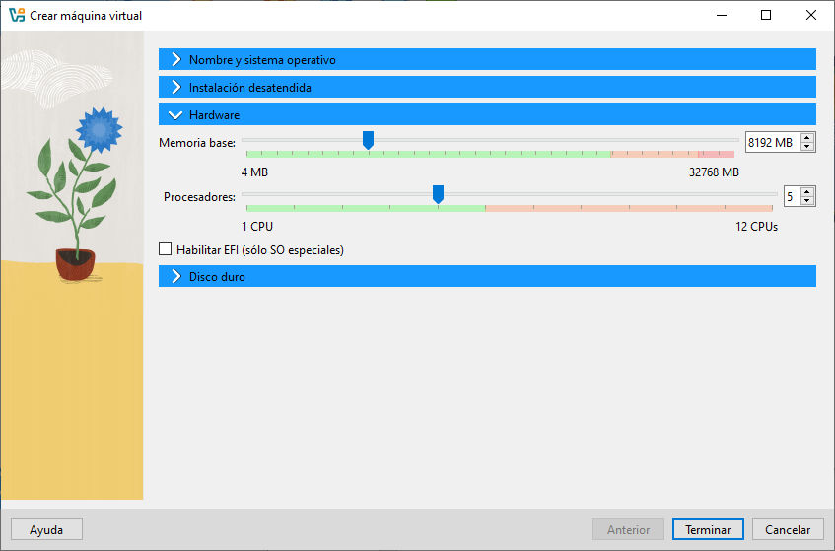

Le damos a terminar

Ahora introduciremos una imagen iso (unidad óptica) de Windows 10. Para ello dejo por aquí un [video de YouTube](https://www.youtube.com/watch?v=_tdBDG496fI) explicando cómo poder descargar la imagen iso desde un ordenador

Una vez la tengamos descargada pasaremos a introducirla en el apartado de almacenamiento (al cual podremos acceder mediante los ajustes de nuestra máquina virtual)

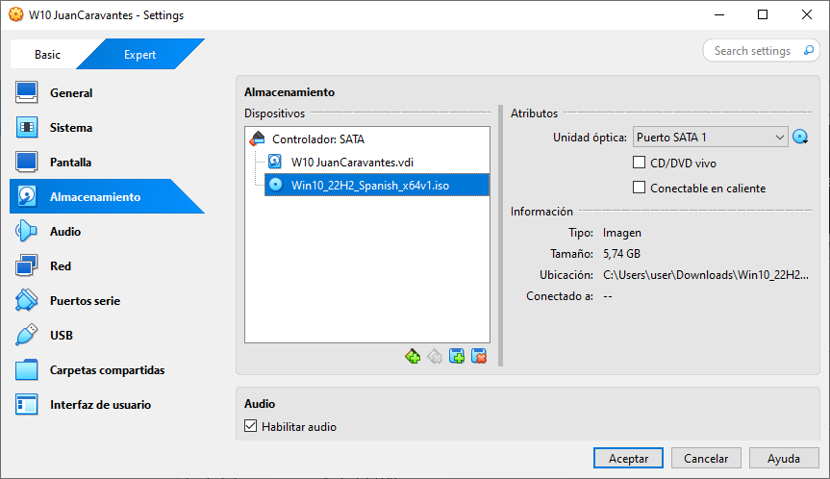

Ahora cerramos dándole a aceptar (una vez hayamos introducido la imagen iso) e iniciamos nuestra máquina virtual